Чтобы свести к минимуму риск стать жертвой преступления, необходимо своевременно задуматься над вопросом безопасности своих детей. Для этого следует предпринять ряд мер:

Важно убедиться, что дети знают свой домашний адрес, рабочий и/или личный телефон родителей, умеют пользоваться городским телефоном.
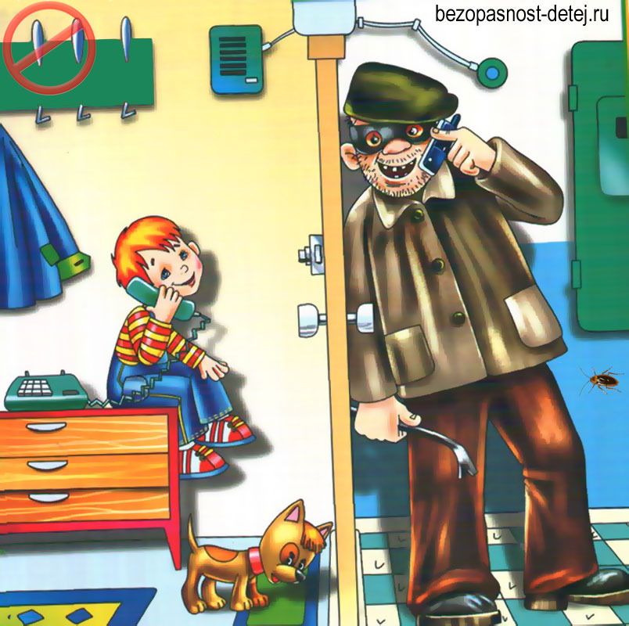

Прежде чем вы разрешите ребенку выходить одному из дома, убедитесь, что он знает, как себя вести с посторонними.
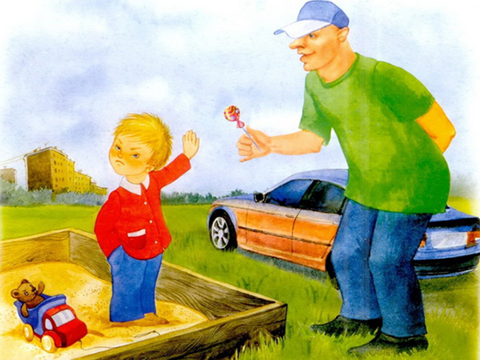
Предупредите ребенка о такой опасности, подросток, избегающий в позднее время криминогенных мест (скверы, темные улицы, подвалы).
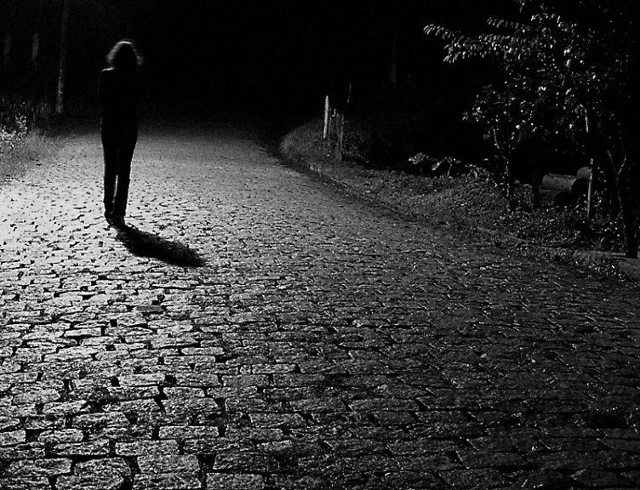



Личная безопасность
ребенка

Хорошие отношения со своими соседями повышают планку безопасности ваших детей.



Стройте дружеские, доброжелательные отношения между вами и вашими детьми — это один из «ключей» по обеспечению безопасности


Важно:
- быть в курсе происходящего с ребенком
(«Что происходит в его жизни»)
- определить отношение к происходящему
(Как он к этому относится?)


Для этого достаточно разговаривать с ребенком (что происходит в школе, какую музыку он слушает в компании, чем интересуется, как он относится к проблеме наркомании или другой социальной проблеме). В беседах с ребенком, дайте понять, что вам искренне интересно все, о чем он говорит, что он всегда может обратиться к вам за советом. Общайтесь с ребенком так, чтобы он Вам доверял.

Большая часть изнасилований детей совершается людьми, которых они знают, довольно часто родственниками. Постарайтесь внушить ребенку основные модели поведения со взрослыми в таких ситуациях.
Дети:
•не должны позволять дотрагиваться до себя там, где им это неприятно;
•должны видеть разницу между нормальными проявлениями добрых чувств и не свойственными физическими контактами;
•должны сразу же обращаться к вам, если кто-то из взрослых попросил никому не говорить о произошедших физических контактах;
Сформируйте у себя привычку проверять — идет ли речь о новом друге ребенка, слухах или о предстоящей поездке в незнакомые места. Степень самостоятельности детей и постоянный контроль за ними со стороны родителей зависит, с одной стороны, от возраста ребенка, с другой, от места, где он живет. Жилые массивы больших городов таят в себе гораздо больше опасностей, чем загородные поселки.
Важно с детства учить ребенка не держать зла на окружающих, так как на преступление – от драки до убийства – часто толкает чувство мести. Даже самые простые переговоры могут уменьшить шансы подвергнуться насилию.
Помните: если ваш ребенок вовремя не возвратился домой, сразу же звоните в полицию. Лучше ложная тревога, чем трагедия.

